附件2：
宣传活动说明
- 展览宣传
本次会议拟设3m*2m展台，展位区域设休息沙发及会议期间的茶歇。展览费用含搭建、一桌两椅、制作门楣费，不含展板设计和印刷。
参与展览宣传的会员单位将减免1人注册费，非会员单位无优惠。
- 茶歇、自助餐赞助
本次会议将鼓励赞助会议茶歇和自助餐赞助的方式来宣传，欢迎各单位报名。
参与茶歇赞助的单位将免费2个易拉宝、减免2人注册费；
自助餐赞助的单位将免费1个展台和2个易拉宝，减免2人注册费。
易拉宝、茶歇和自助餐赞助鸣谢牌、会场技术展览，效果见下图所示。
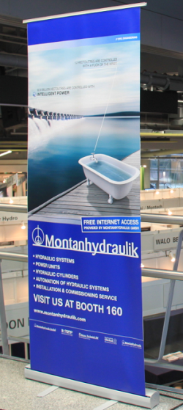 | 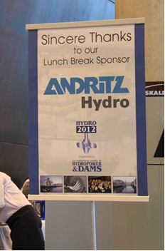 | 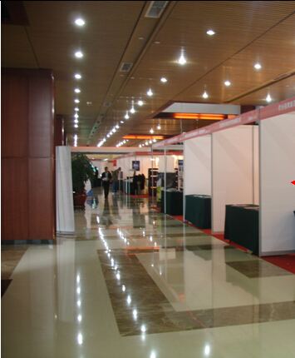
易拉宝宣传  示例 | 茶歇、自助餐赞助  鸣谢牌示例 | 会场技术展览

